Trường Tiểu học Hứa Tạo  Họ và tên:...........................................................  Lớp:........................................... | ĐỀ KIỂM TRA CUỐI HỌC KÌ II  Năm học: 2024-2025  Môn: Công nghệ - Lớp 3  Thời gian: 35 phút
..............................................................................................................................................
ĐIỂM | Nhận xét
THỰC HÀNH (35 phút)
LÀM MÔ HÌNH BIỂN BÁO GIAO THÔNG: GIAO NHAU VỚI ĐƯỜNG ƯU TIÊN
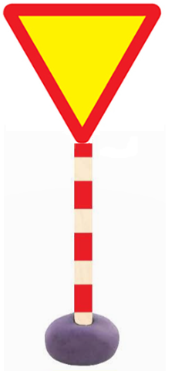 | HƯỚNG DẪN  1. Hình tam giác màu đỏ: cắt từ 1 hình vuông có cạnh là 8 ô(8 cm)    2. Hình tam giác màu vàng: cắt từ 1 hình vuông có cạnh là 6 ô(6 cm)  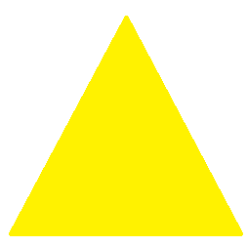  3. Dán hình tam giác màu vàng chồng lên hình tam giác màu đỏ.  4.Sử dụng que kem để làm cột biển báo(tô màu đỏ, trắng xen kẽ)  5.Sử dụng nửa cục đất sét để làm đế biển báo
Lưu ý: Học sinh ghi họ tên, lớp ở mặt sau của biển báo.

THANG ĐIỂM DỰA THEO PHIẾU ĐÁNH GIÁ SẢN PHẨM
PHIẾU ĐÁNH GIÁ SẢN PHẨM
Yêu cầu | C | H | T
Đúng kích thước | -2 | -1 | 5đ
Đầy đủ các bộ phận | -2 | -1 | 3đ
Chắc chắn | -1 | -1 | 1đ
Sản phẩm đẹp | -1 | -1 | 1đ

